Шевелева В. С.
Учитель математики
МАОУ СОШ №2 УИИЯ
г. Ноябрьск

ОБУЧЕНИЕ МАТЕМАТИЧЕСКОЙ ДЕЯТЕЛЬНОСТИ ПОСРЕДСТВАМ ЗАДАЧ С УЧЕТОМ ИХ ФУНКЦИЙ

Понятие деятельности выделяет и определяет специфику общественной жизни людей, которая состоит в том, что они целенаправленно изменяют и преобразуют природную и социальную действительность. Практическая деятельность является внешним отражением некоторой мыслительной деятельности. В конечном итоге под деятельностью понимаю процесс решения проблем, выражающийся в переходе от условий, задающих проблему к получению её результата.
Исходя из этой общей психологической концепции обучения деятельности, в результате ее конкретизации с учетом специфики математики получена концепция обучения математике как обучение определенного рода мыслительной и познавательной деятельностей, то есть математической деятельности [1, с. 49].
Выделяются следующие составные части (аспекты) математической деятельности:
- МЭМ – математизация эмпирического материала (целенаправленное накопление эмпирического материала; выбор математического языка, описание эмпирического материала на языке математики).
- ЛОММ – логическая организация математического материала (первичная систематизация математического материала, группировка его по тем или иным общелогическим признакам; частичная аксиоматизация математического материала, построение фрагмента математической теории).
- ПМТ – применение математической теории (применение математического материала; применение частично аксиоматизированного математического материала; применение теоретического материала нескольких математических разделов).
Эмпирический материал - это окружающие нас реальные объекты, к изучению которых стремятся применить методы математики, или объекты другой научной области (физики, химии, астрономии, биологии и т. д.), или специально приготовленный для целей обучения дидактический материал, или математический материал в случае, когда он подвергается изучению с помощью других математических средств.
Деятельностный подход в обучении математике и требования к задачам, вытекающие из теории проблемного обучения, позволяют сделать вывод о том, что задачи, решаемые в курсе математики, должны возникать из проблемных ситуаций в различных предметных областях. Решая их математическими средствами, ученики получают возможность последовательно проходить по всем аспектам математической деятельности. Итак, в основу построения задач положены модель математической деятельности (ММД), схема обучения математической деятельности (рис. 1) и дидактическая система проблемного обучения [2, с. 101].
ММД (МЭМ, ЛОММ, ПМТ)

1)МЭМ 2)МЭМ →ЛОММ 3)МЭМ →ЛОММ→ ПМТ
Рис. 1. Схема обучения математической деятельности
Практически в любом учебнике математике каждый пункт содержит набор задач. Hepeдкo тeopeтичecкий мaтepиaл дидaктичecки пpeдвapяeтcя зaдaчaми, a зaтeм примeняeтcя для peшeния зaдaч. Таким образом процесс обучения протекает по схеме: задачи – теория – задачи.
Что же такое задача в обучении? А. А. Столяр описывает задачу с позиций определенных концепций самой педагогики математики, что придает описанию научность. Он рассматривает задачу в широком смысле и в узком смысле. Обучение через задачи предполагает разработку системы задач, соответствующую современной программе и приспособленную к обучению математической деятельности [1, с. 60].
В различных предметных областях на определенном эмпирическом материале возникает проблемная ситуация; она математизируется, в результате чего образуется задача.
Неоднозначность терминологии и номенклатуры функций задач, применяемой разными авторами, истекает из того, что роль и место задач необходимо рассматривать с двух позиции: а) функции задач в глобальном смысле, то есть в курсе математики вообще; б) функции задач и локальном смысле, то есть при изучении отдельного пункта, параграфа учебника. Предложенная классификация функций задач К. И. Нешковым и А. Д. Семушиным включает: дидактическую, познавательную и развивающую [3, с. 5]. Данная классификация была дополнена Н. К. Рузиным прикладной функцией задач [4, c. 27].
Таким образом задачи в обучении математике выполняют следующие функции по Н. К. Рузину:
- познавательную функцию, если в процессе ее решения учащиеся могут приобрести математические сведения или овладеть математическими методами;
- развивающую функцию, если она дает возможность вырабатывать и применять приемы математической логики и логики здравого смысла, если она рассчитана на проявление творческого математического мышления;
- прикладную функцию, если ее содержание отражает отношения, операции, типичные для конкретных производственных процессов, способствует выработке умений, необходимых в повседневной жизненной практике;
- дидактическую функцию. Здесь мы используем задачи, обслуживающие сам процесс обучения решению задач и, следовательно, не имеющие ярко выраженного самостоятельного значения. Такие задачи выполняют функцию обучения поиску решения. Дидактические задачи способствуют уменьшению трудностей решения познавательных, развивающих, прикладных задач, предупреждению ошибок, тренировке; они способствуют более полному раскрытию смысла обслуживаемых задач, созданию системы в их расположении.
Указанные функции задач получают реализацию в теории и методике обучения математике [5; 6].
В нашем исследовании задачи с учетом их функций используются из элективного курса «Методы решения задач на доказательство» на применение теоремы Пифагора.
Пример 1. Мальчик прошел от дома по направлению на восток a м. Затем повернул на север и прошел b м. Запишите в виде алгебраического выражения расстояние от дома до места, на котором оказался мальчик.
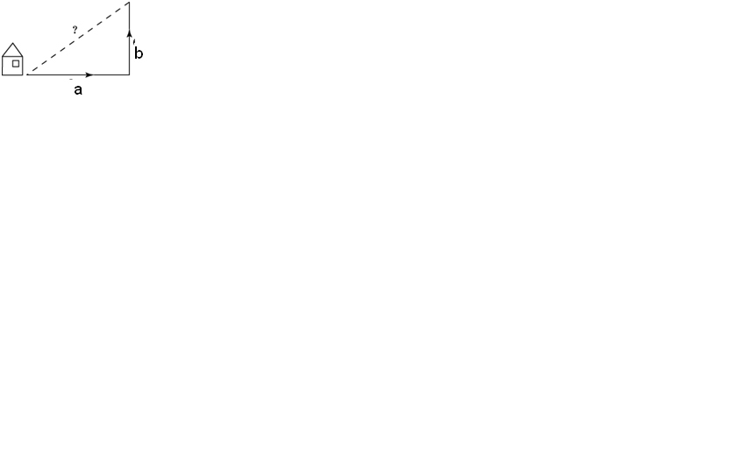
Пример 2. Разработать алгоритм нахождения одной из сторон прямоугольного треугольника, зная две его другие стороны.
Пример 3. Девочка прошла от дома по направлению на запад 500 м. Затем повернула на север и прошла 300 м. После этого она повернула на восток и прошла еще 100 м. На каком расстоянии от дома оказалась девочка?
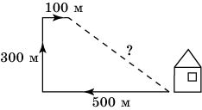
Данные задачи решаются после введения теоремы Пифагора, и ими предусматривается проведение учащихся через аспекты математической деятельности соответственно по схемам 1) построение математической модели, 2) построение математической теории и построение математической теории и 3) построение математической модели, построение математической теории и применение математической теории [5, c. 300]. В качестве ведущих функций выделяются: познавательная - для 1, так как данная задача предусматривает закрепление теоремы Пифагора, развивающая – для 2, так как она дает возможность применить приемы математической логики, прикладная – для 3, так как способствует выработке умений, необходимых в жизненных ситуациях. Помимо того, что задачи можно разбить на три уровня сложности, учитывая три схемы системы обучения математической деятельности, задачи выполняют определенную функцию.
Литература.
- Столяр А.А. Педагогика математики: учеб. Пособие для физ.-мат. фак. пед. ин-ов.- Мн.: Выш. шк., 1986.
- Байдак В.А. Теория и методика обучения математике: наука, учебная дисциплина: монография. – Омск: Изд-во ОмГПУ, 2008.
- Нешков К. И., Семушин А. Д. Функции задач в обучении // Математика в школе. – 1971. - № 3.
- Рузин Н. К. Методика обучения и стимулирования поисковой деятельности учащихся по решению школьных математических задач: учеб. пособ. – Горький: ГГПИ им. М. Горького, 1989.
- Дербуш М. В. Учебные задачи как средство реализации деятельностного подхода в обучении алгебре и началам анализа. ... канд. пед. наук. Омск, 2002.
- Шульга Е. В. Задачи как средство оптимизации процесса проблемного обучения математической деятельности в 5-6 классах. ... канд. пед. наук. Омск, 2003.
- Шевелева В. С. Математическая деятельность в обучении теоремы Пифагора учащихся 8 класса // Актуальные проблемы методики обучения математике в школе: сб. материалов II Всероссийской научно-практической конференции (с международным участием) / под ред. М. В. Дербуш, С. Н. Скарбич. – Омск: Полиграфический центр КАН, 2012.

